MINH CHỨNG HÌNH ẢNH HOẠT ĐỘNG CỦA TỔ ĐỊA LÍ - TÂM LÍ

1. CHUYÊN ĐỀ: VÌ MỘT MÔI TRƯỜNG MÃI XANH
- Thời gian tháng 1 năm 2020
- Tổ Địa lí - Tâm lí thực hiện chuyên đề VUI CÙNG ĐỊA LÍ – CHỦ ĐỀ: “ VÌ MỘT MÔI TRƯỜNG MÃI XANH” – thu hút sự tham gia đông đảo của học sinh các lớp.
Chương trình muốn gửi đến các em thông điệp mạnh mẽ về bảo vệ môi trường.
Sản phẩm các em làm vô cùng phong phú và độc đáo với các nàng cỏ, các chiến binh mùa xuân, các thần đất, công chúa đại dương….
Chuyên đề để lại nhiều ấn tượng cho các thầy cô và học sinh các lớp tham gia.

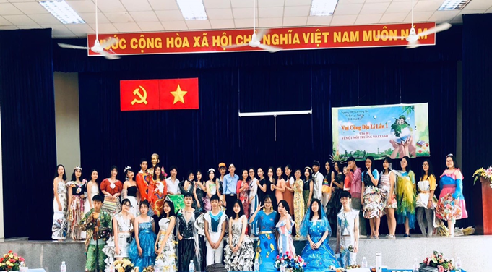  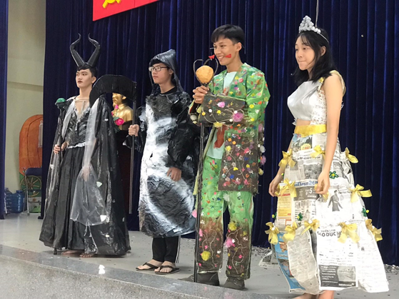 | 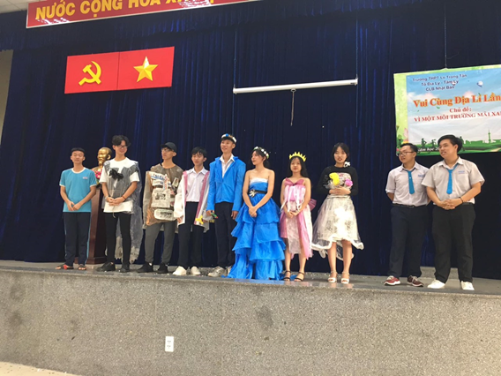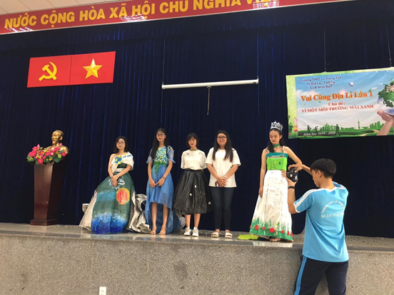

2. NGOẠI KHÓA ĐÀ LẠT NĂM HỌC 2019 -2020
- Thời gian tháng 12 năm 2019
- Chuyến tham quan học tập ngoại khóa Đà Lạt giúp các em có một chuyến đi thú vị trải nghiệm không khí thoáng mát, se lạnh của Đà Lạt, được tận mắt nhìn thấy các loài thực vật, đất đặc trưng của vùng Tây Nguyên nói chuyên và Đà Lạt nói riêng.
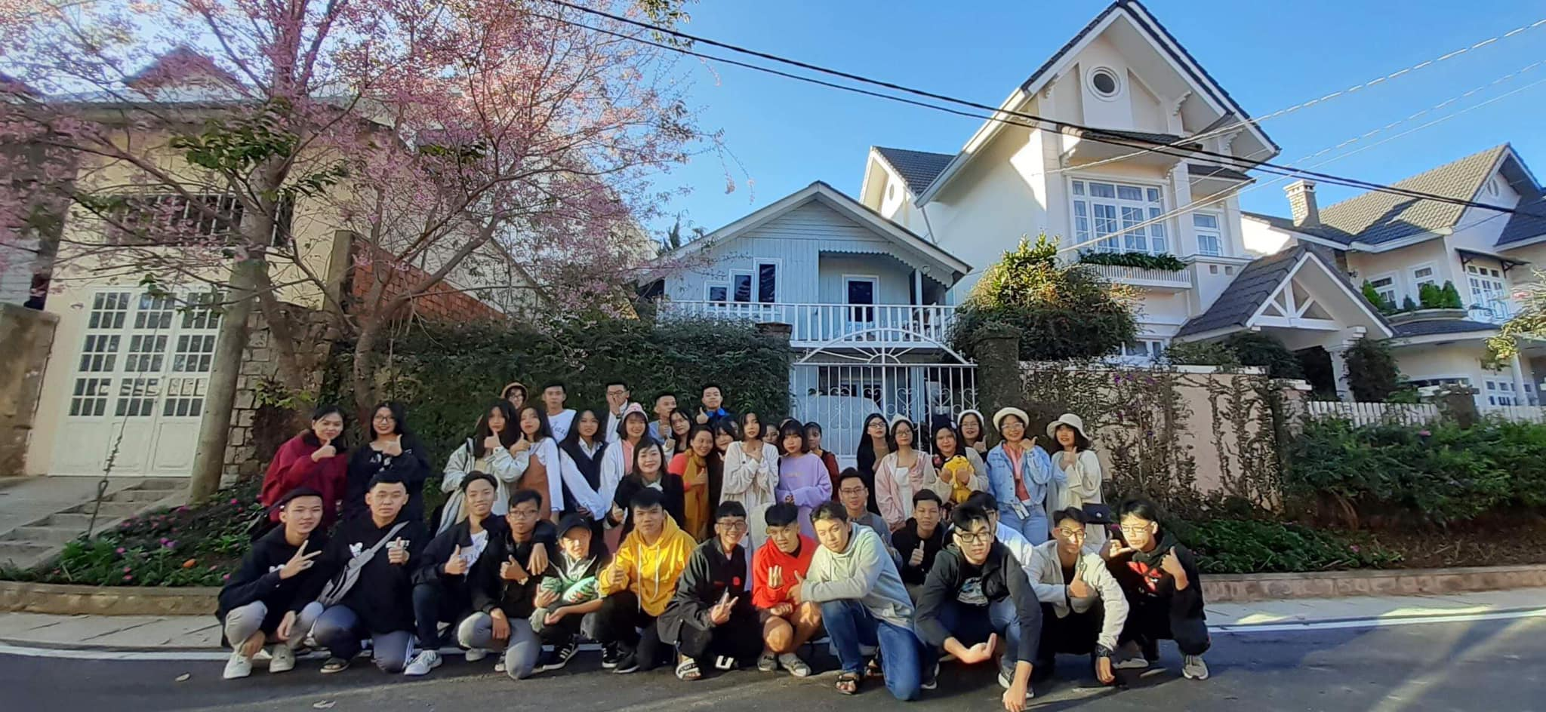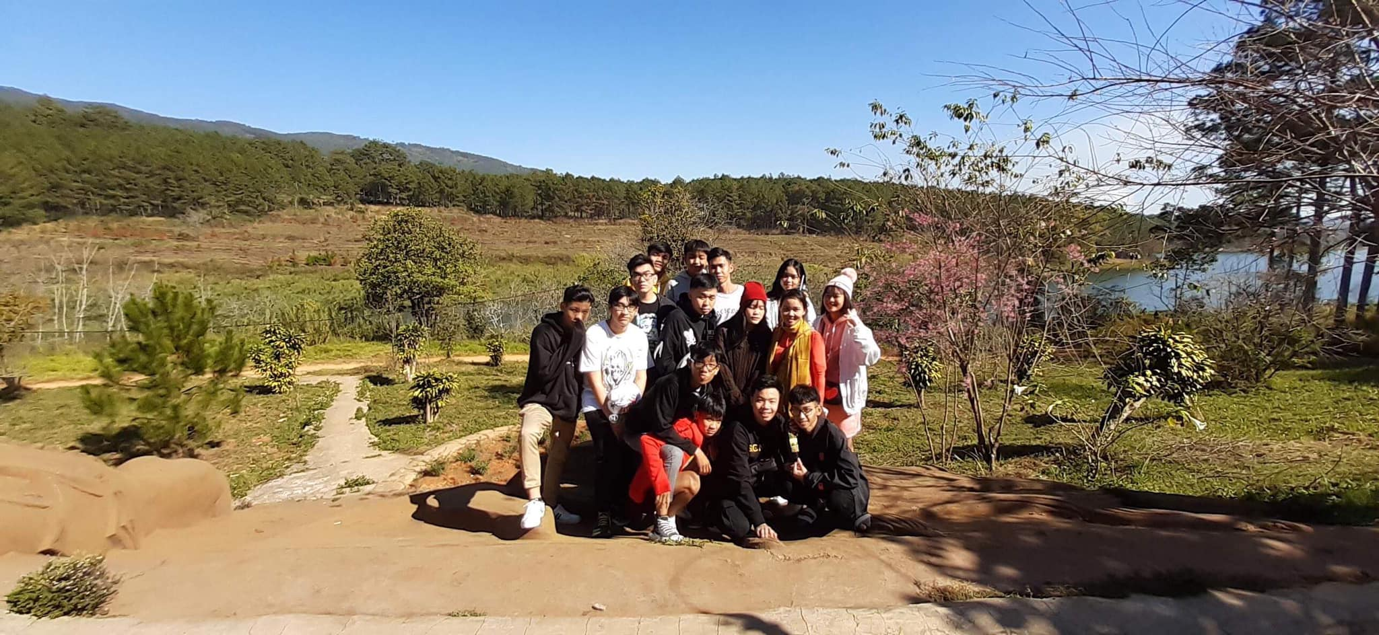
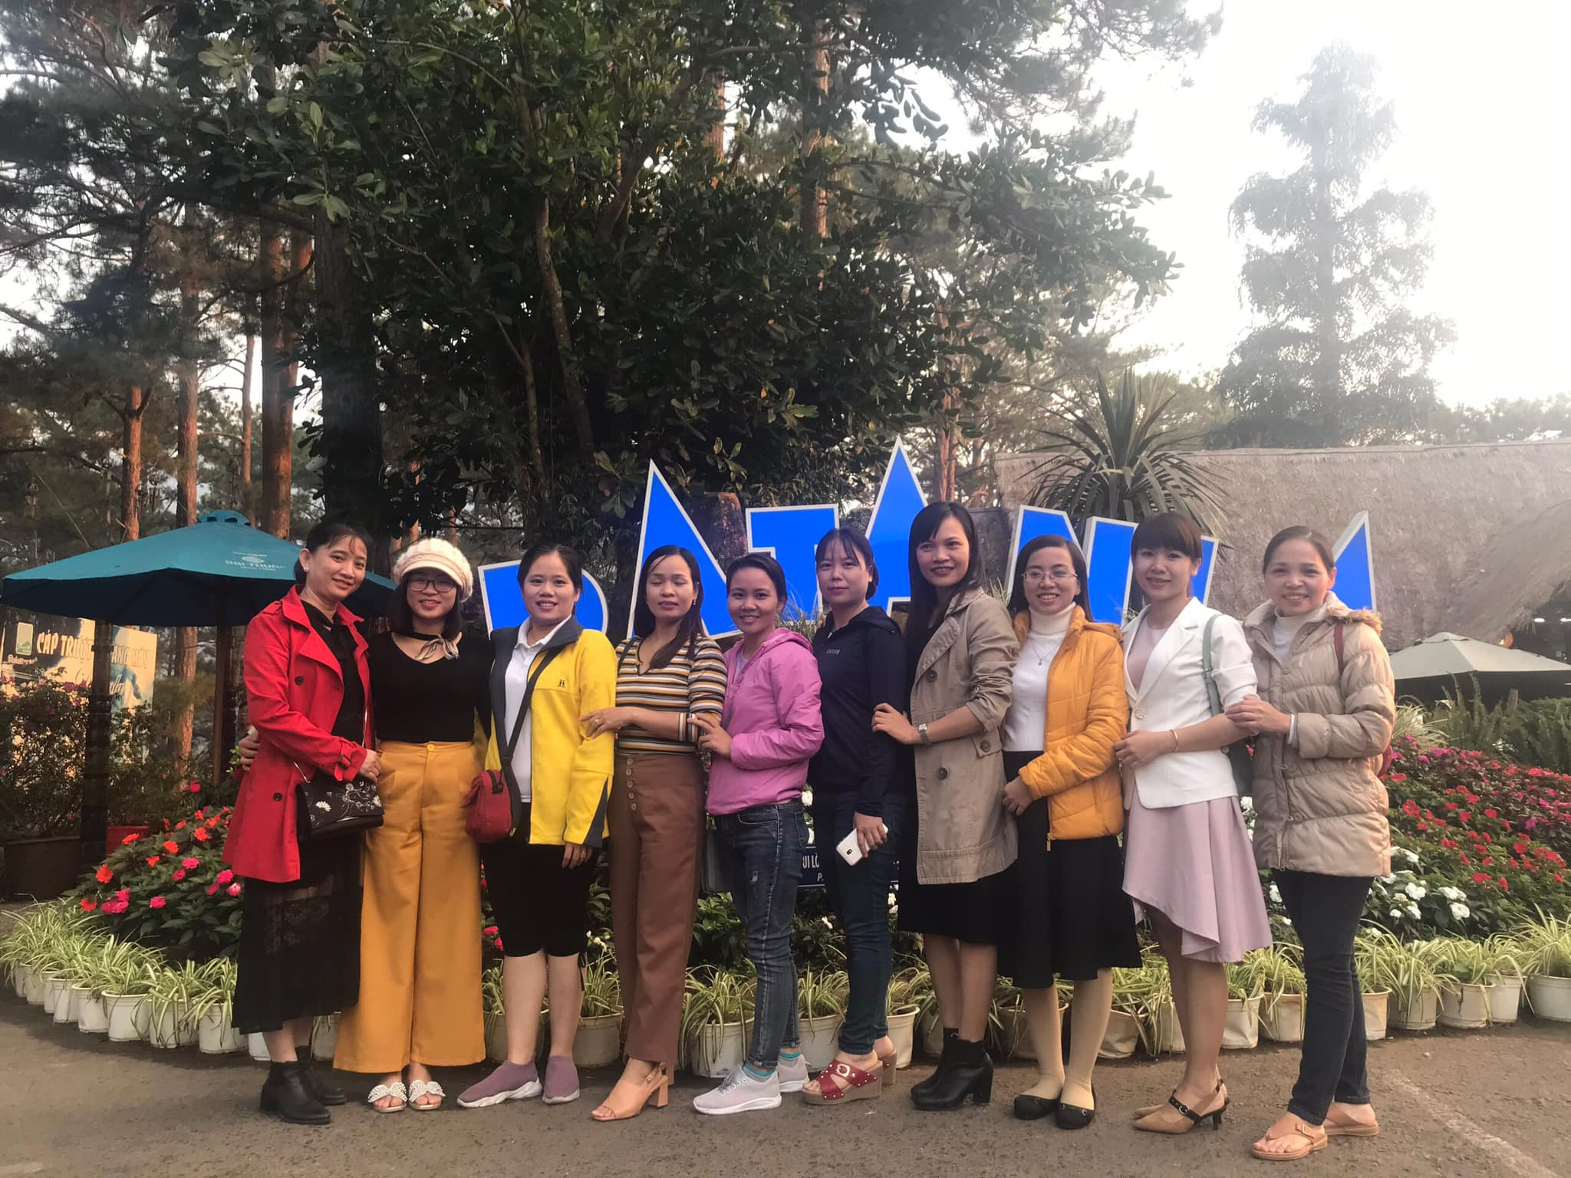
3. NGOẠI KHÓA PHƯỚC BỬU NĂM HỌC 2020 - 2021
- Thời gian ngày 31 tháng 10 năm 2020
- Chuyến đi nhằm giúp các em rời xa thành phố nhộn nhịp vào rừng nguyên sinh để tận hưởng không gian xanh mát, các loài động thực vật đặc trưng của hệ sinh thái rừng nhiệt đới ẩm.

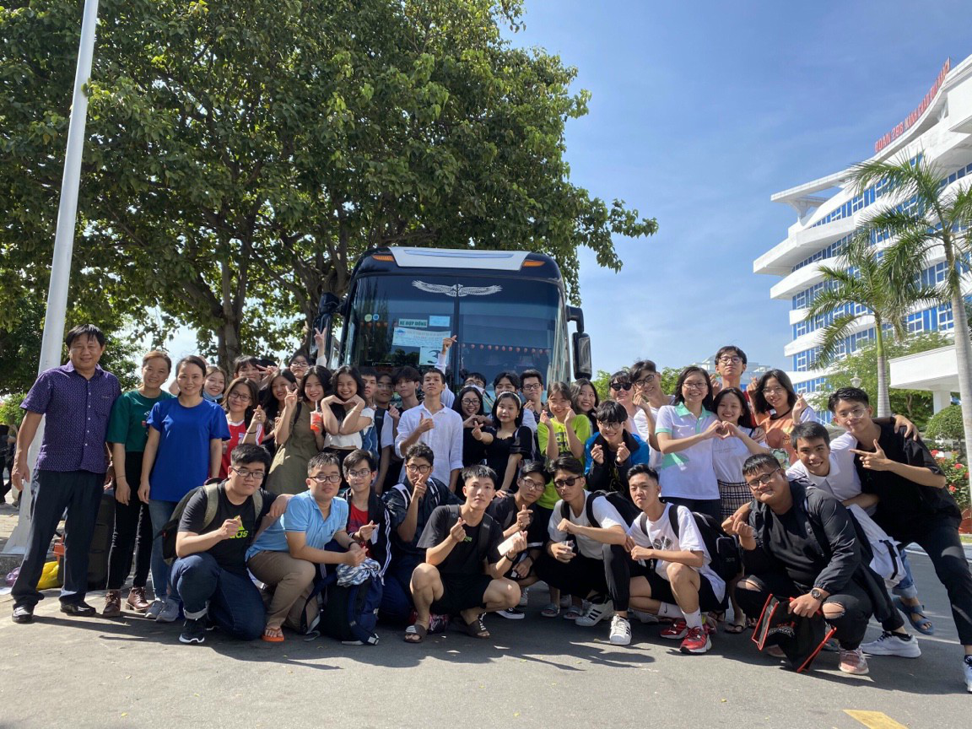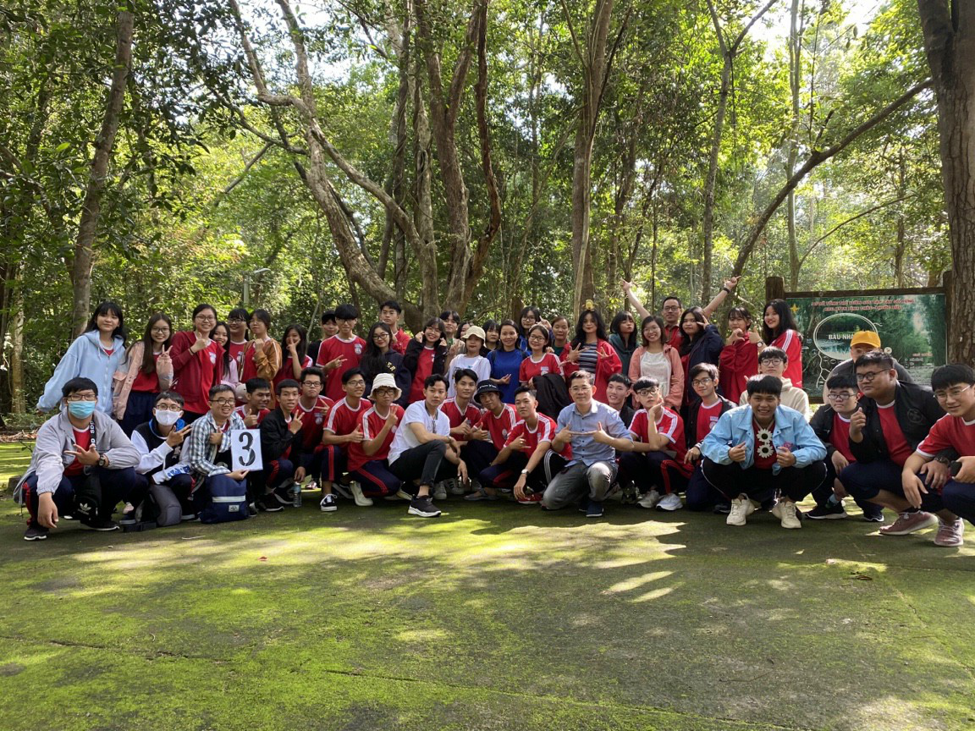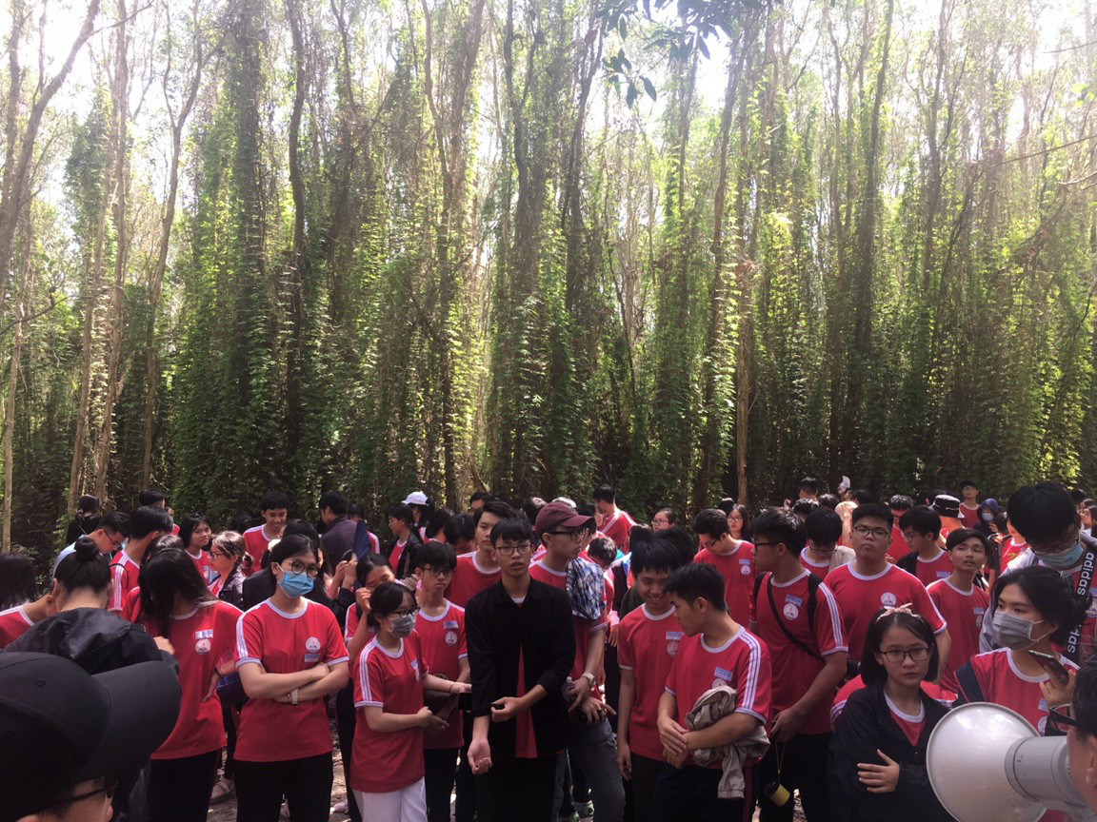

3. TIẾT HỌC NGOÀI NHÀ TRƯỜNG
- Học sinh và giáo viên tham gia chăm sóc vườn thuốc nam, trồng bổ sung và tặng các loại cây thuốc cho trường.

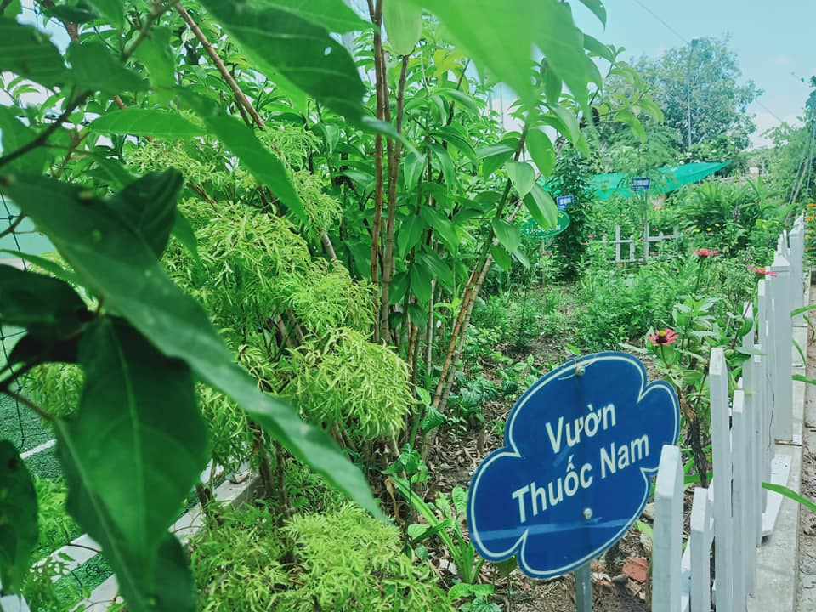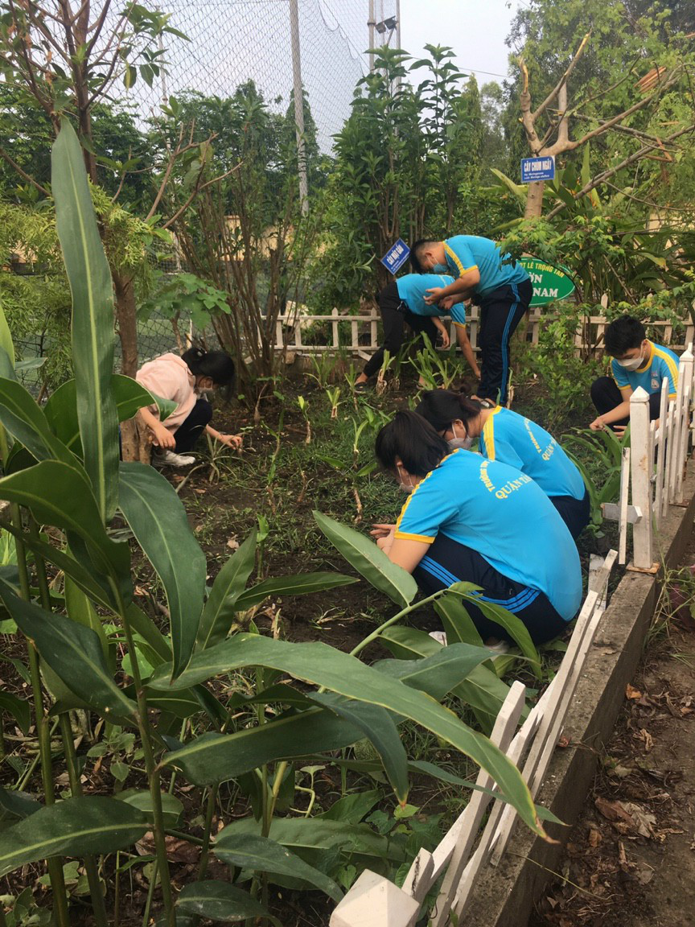
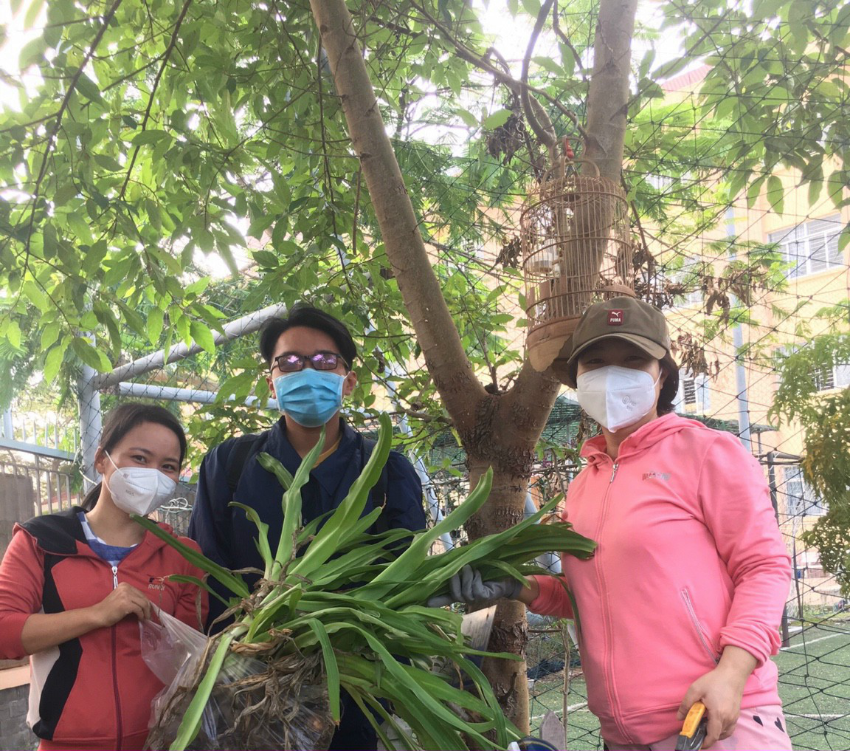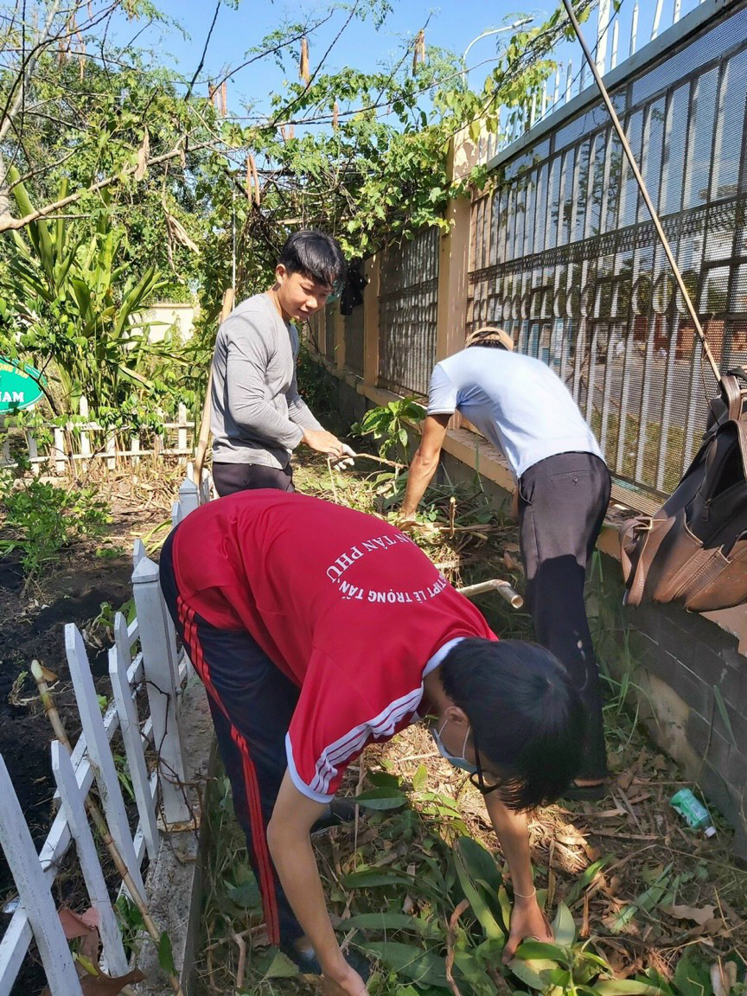
4. ĐỐI THOẠI CÙNG THỦ KHOA NĂM HỌC 2020 - 2021
- Thời gian ngày 5 tháng 10 năm 2020
- Hoạt động rất ý nghĩa nhằm giúp các em học sinh định hướng được ngành nghề mà các em muốn đăng kí. Giúp các em lớp 12 vững tin hơn trên con đường sắp tới.
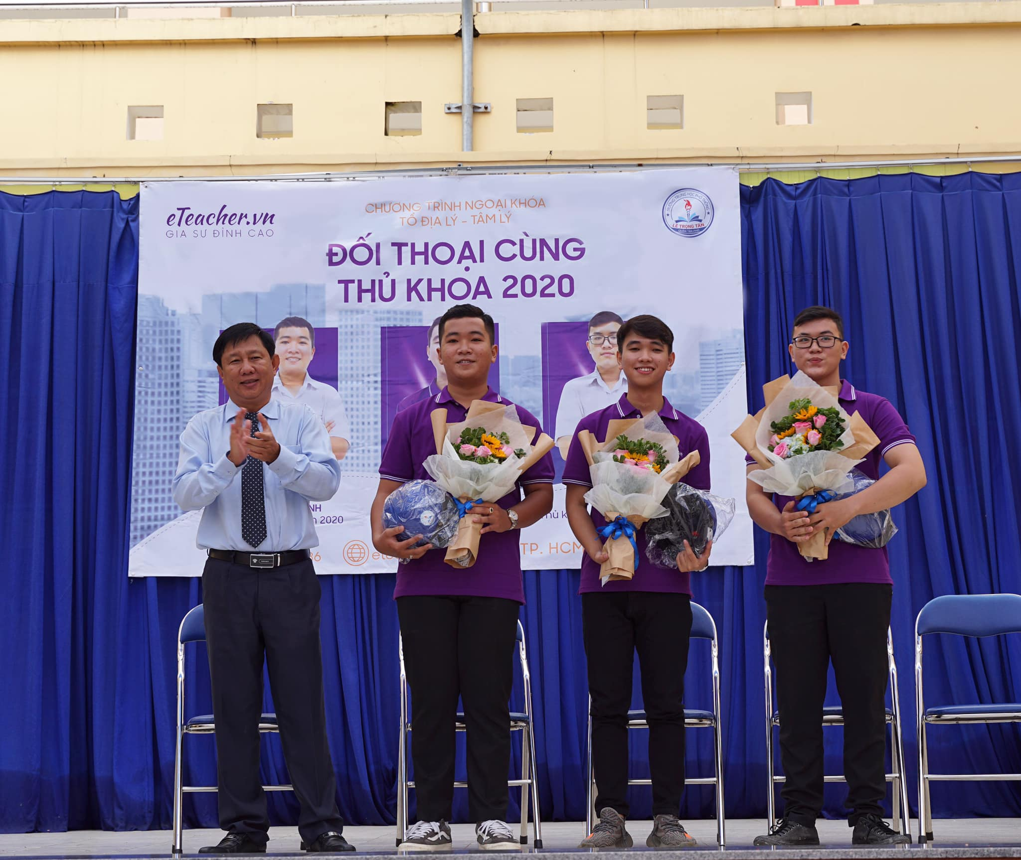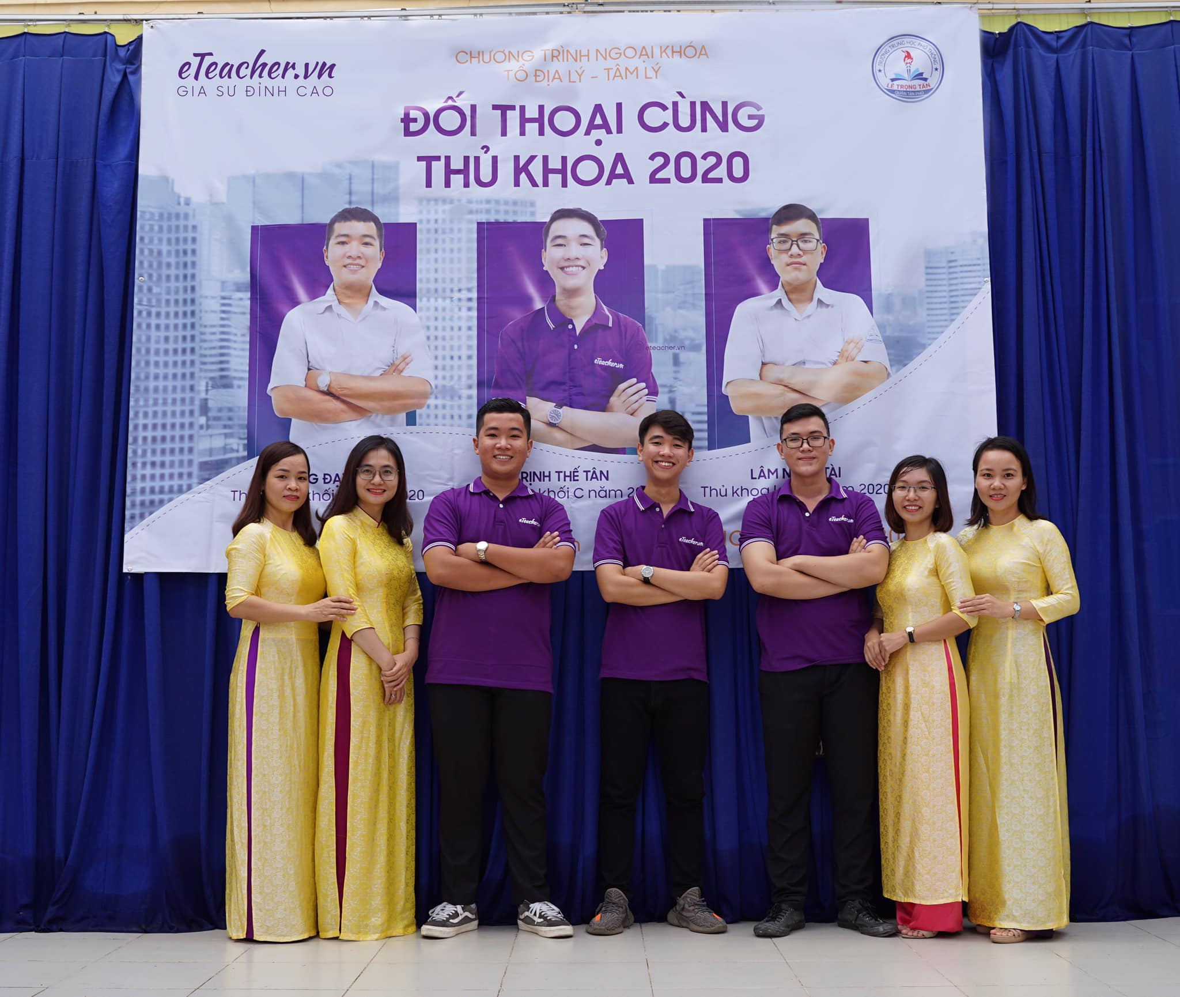
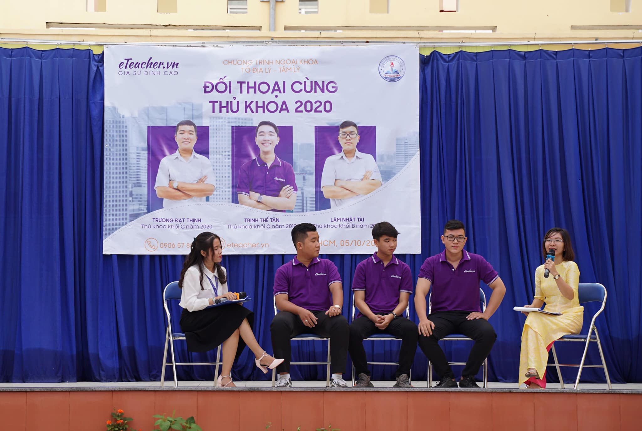

5. ĐỐI THOẠI CÙNG THỦ KHOA NĂM HỌC 2021 -2022
- Thời gian ngày 16 tháng 5 năm 2022
- Chương trình đối thoại cùng thủ khoa năm 2021 -2022 đã mang lại cho các em học sinh của trường Lê Trọng Tấn rất nhiều kinh nghiệm làm bài thi, cách ôn luyện các môn trong giai đoạn nước rút, và những mẹo làm bài và cách để có một tâm lí thoải mái nhất trước kì thi THPT quốc gia.

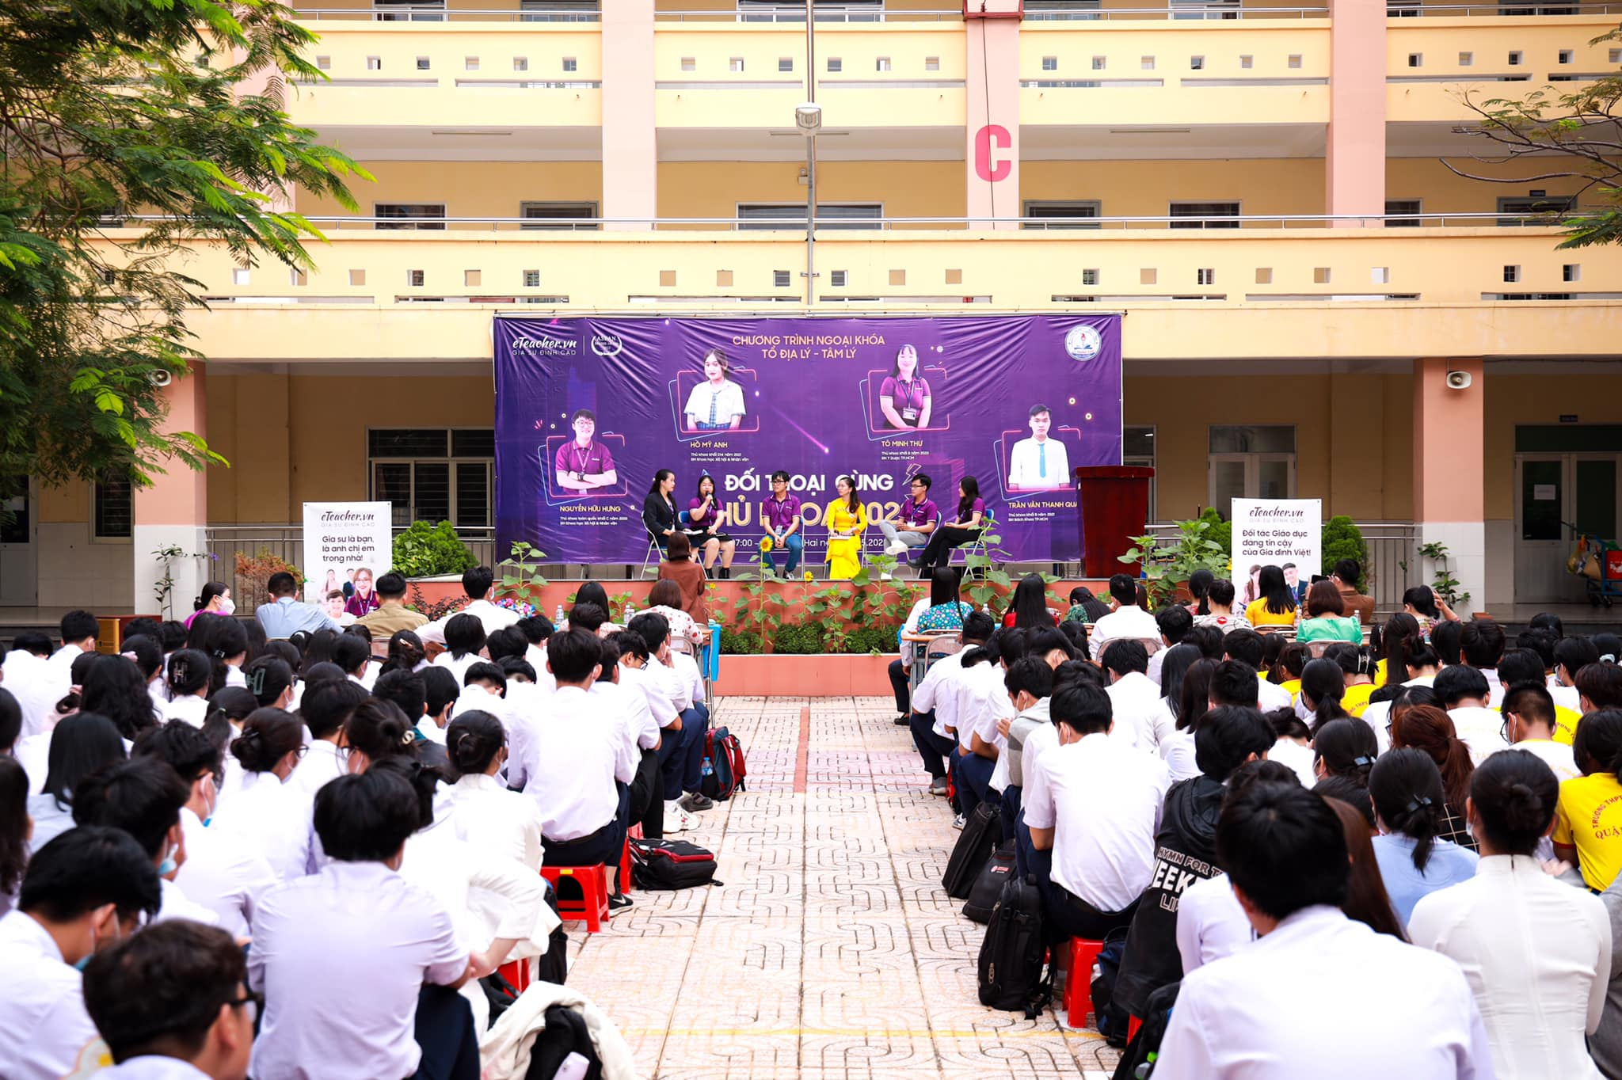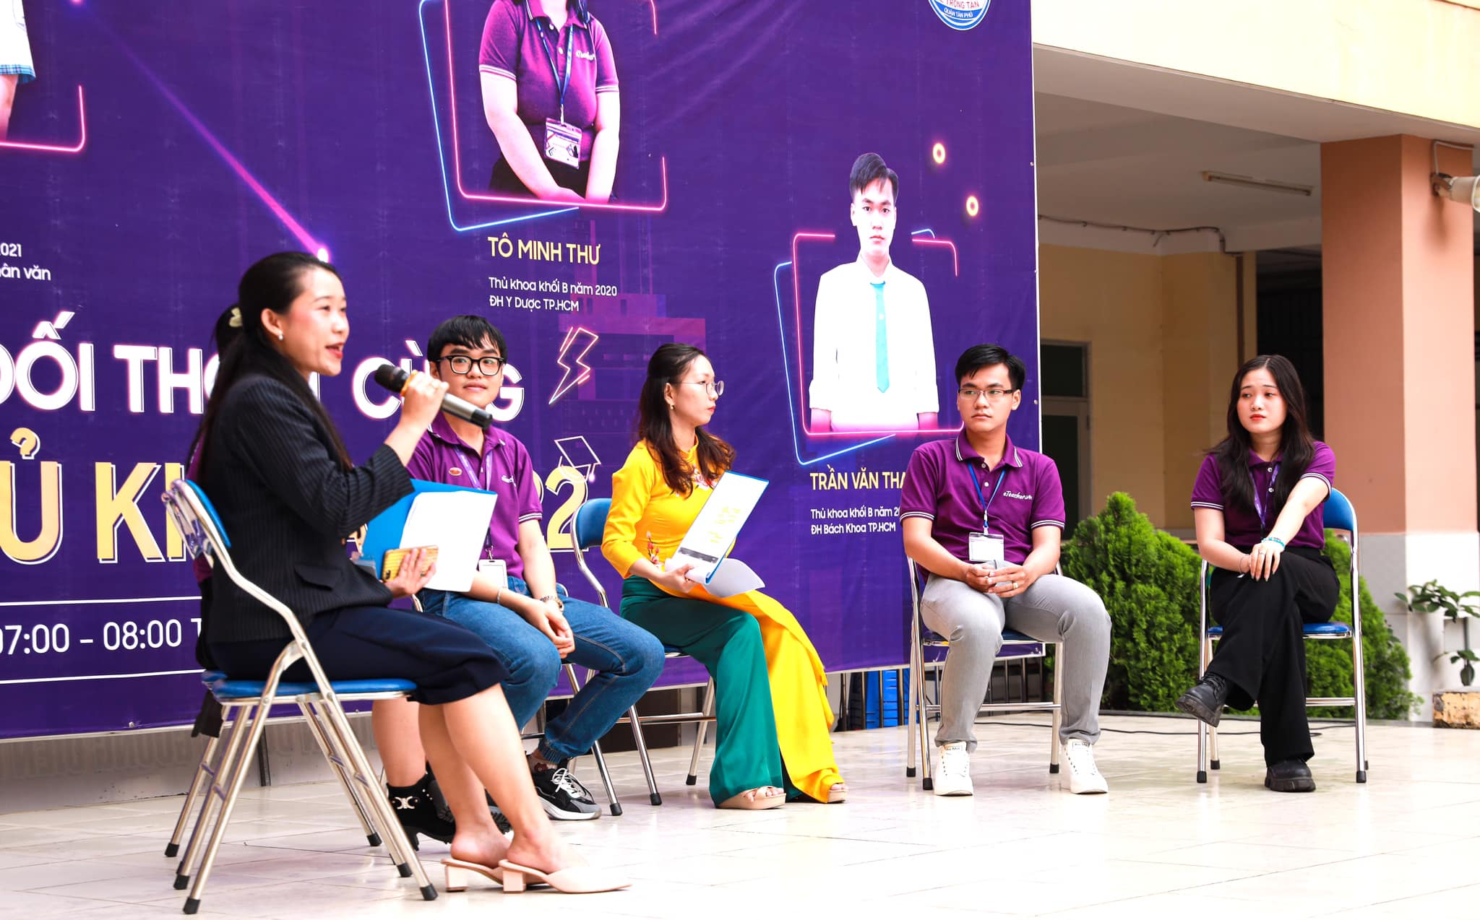
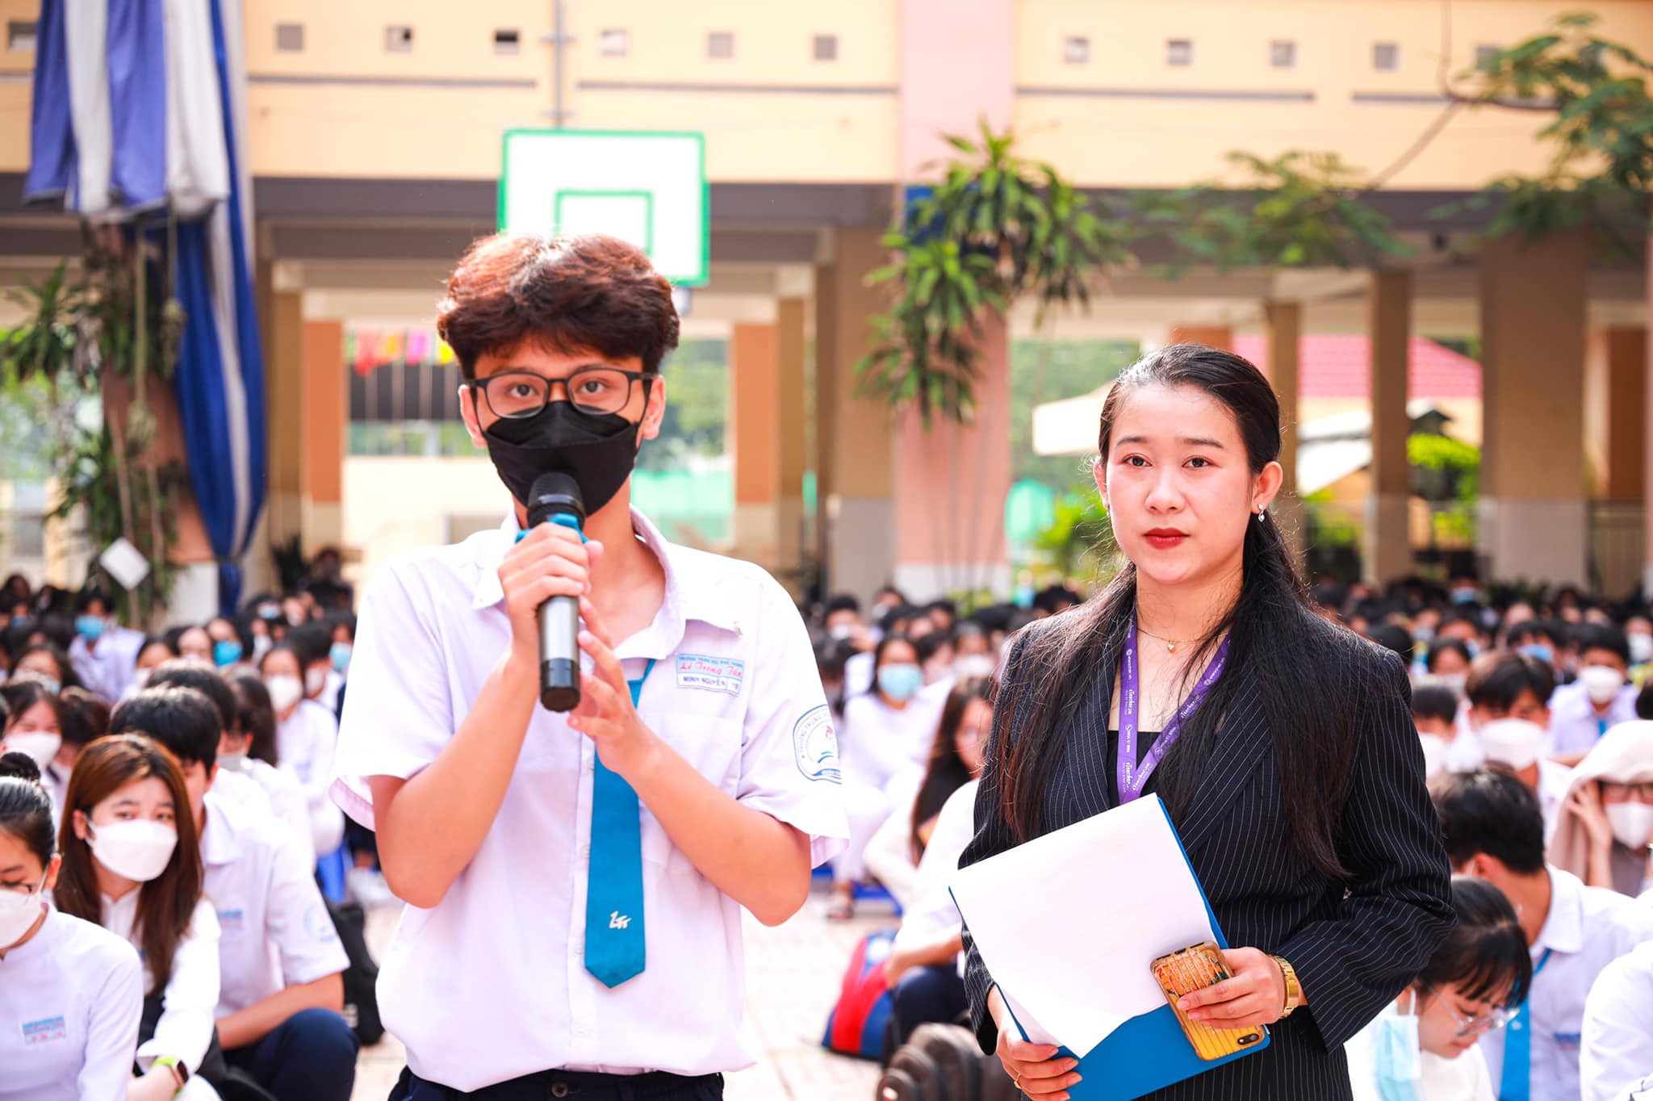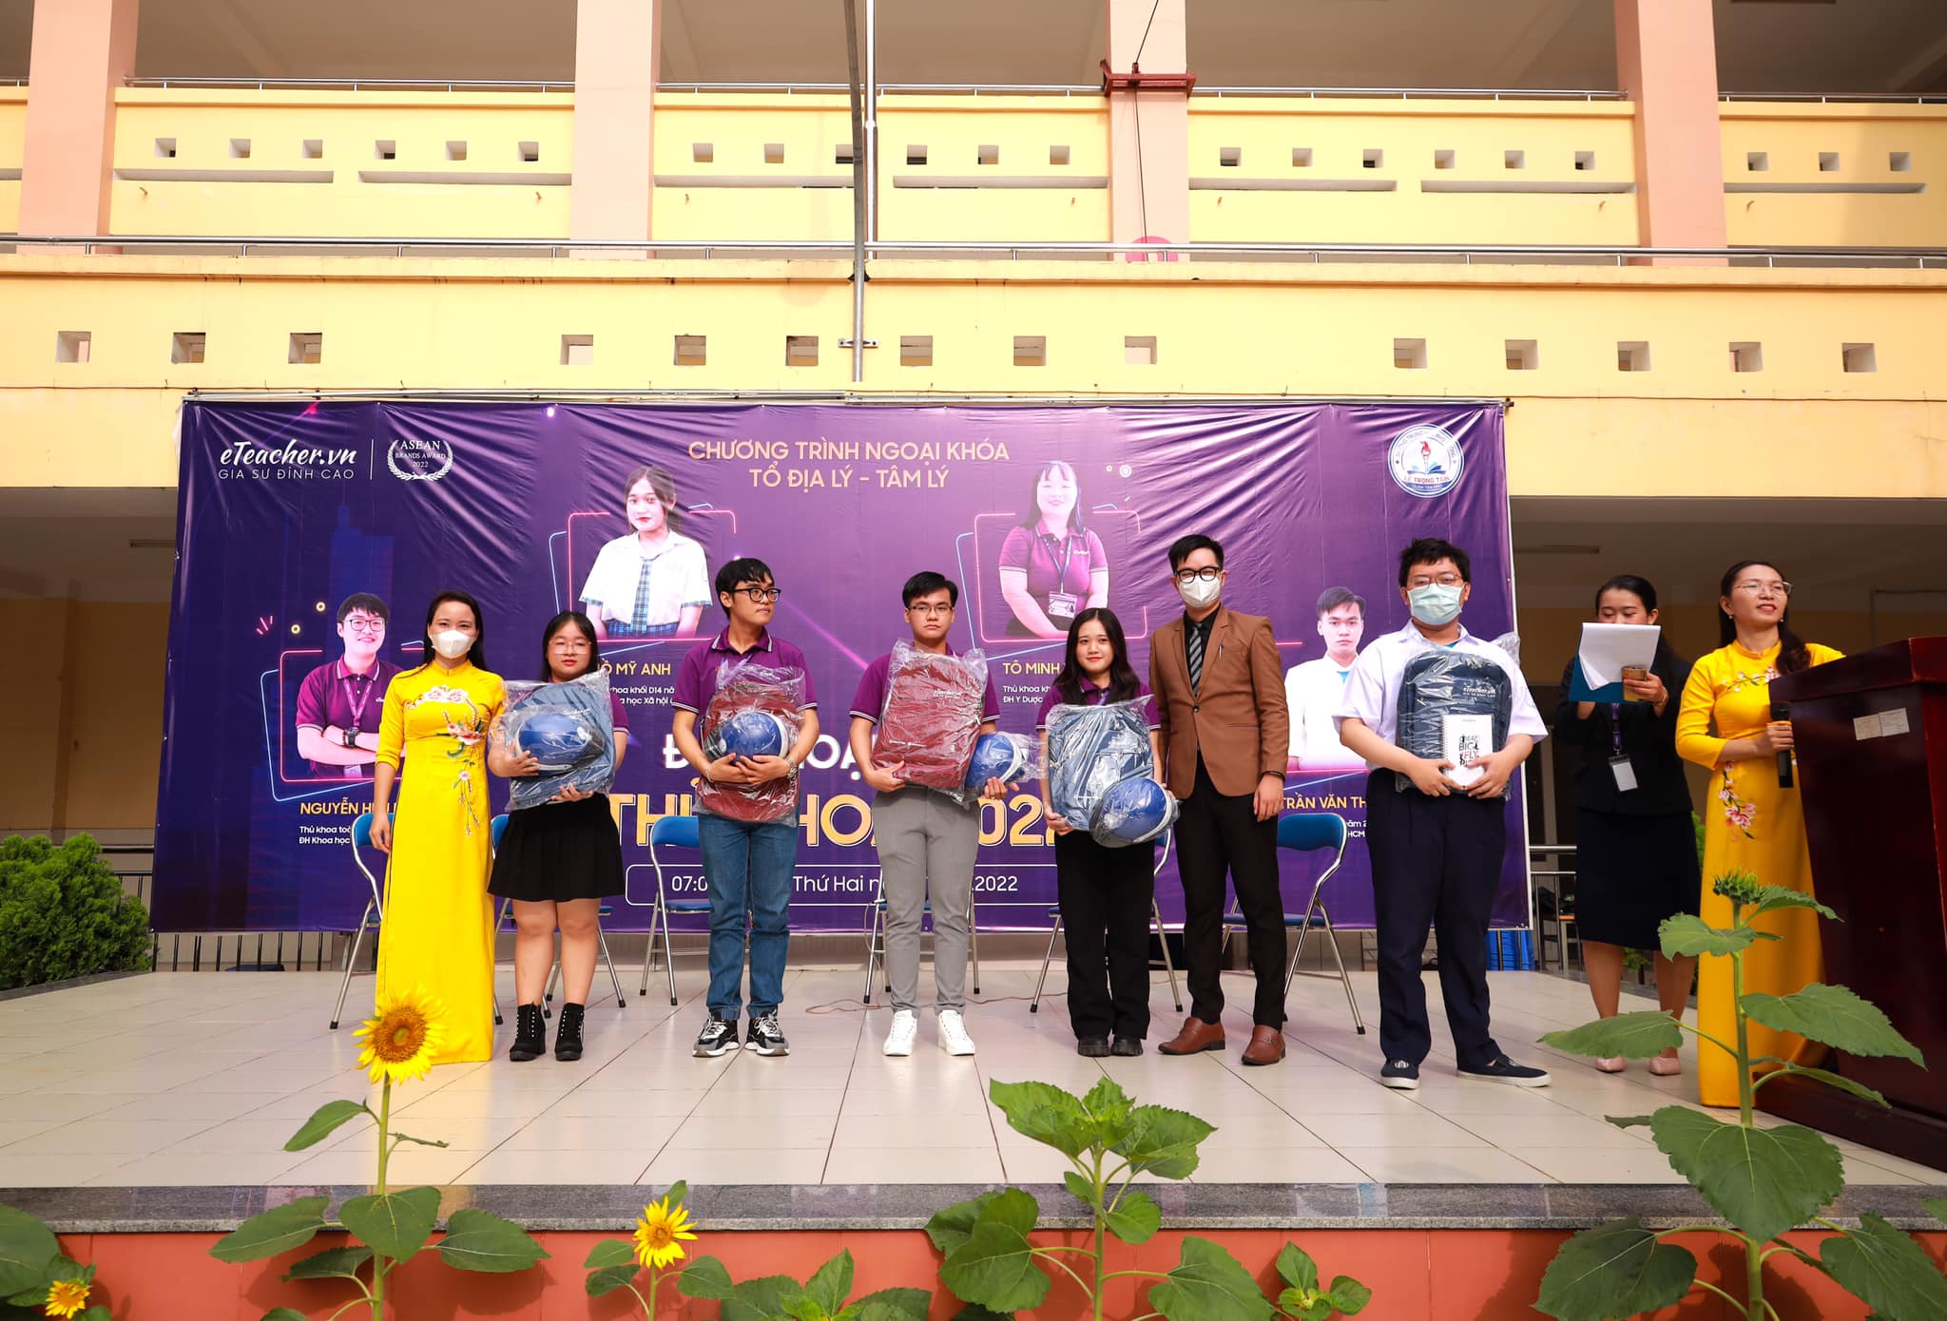

6. HÌNH ẢNH HOẠT ĐỘNG CÂU LẠC BỘ
A. Chuyên đề cơ hội nghề nghiệp trong thời đại số - CLB Hướng Nghiệp
- Thời gian 28 tháng 11 năm 2020
- Giao lưu chuyên đề: “ Cơ hội nghề nghiệp trong thời đại số” - Hoạt động của Câu Lạc Bộ Tư Vấn Hướng Nghiệp trường THPT Lê Trọng Tấn. Nhằm giúp các em học sinh có thêm kỹ năng và kiến thức, được gặp gỡ các chuyên gia nổi tiếng trong các lĩnh vực công nghệ thông tin, phần mềm.
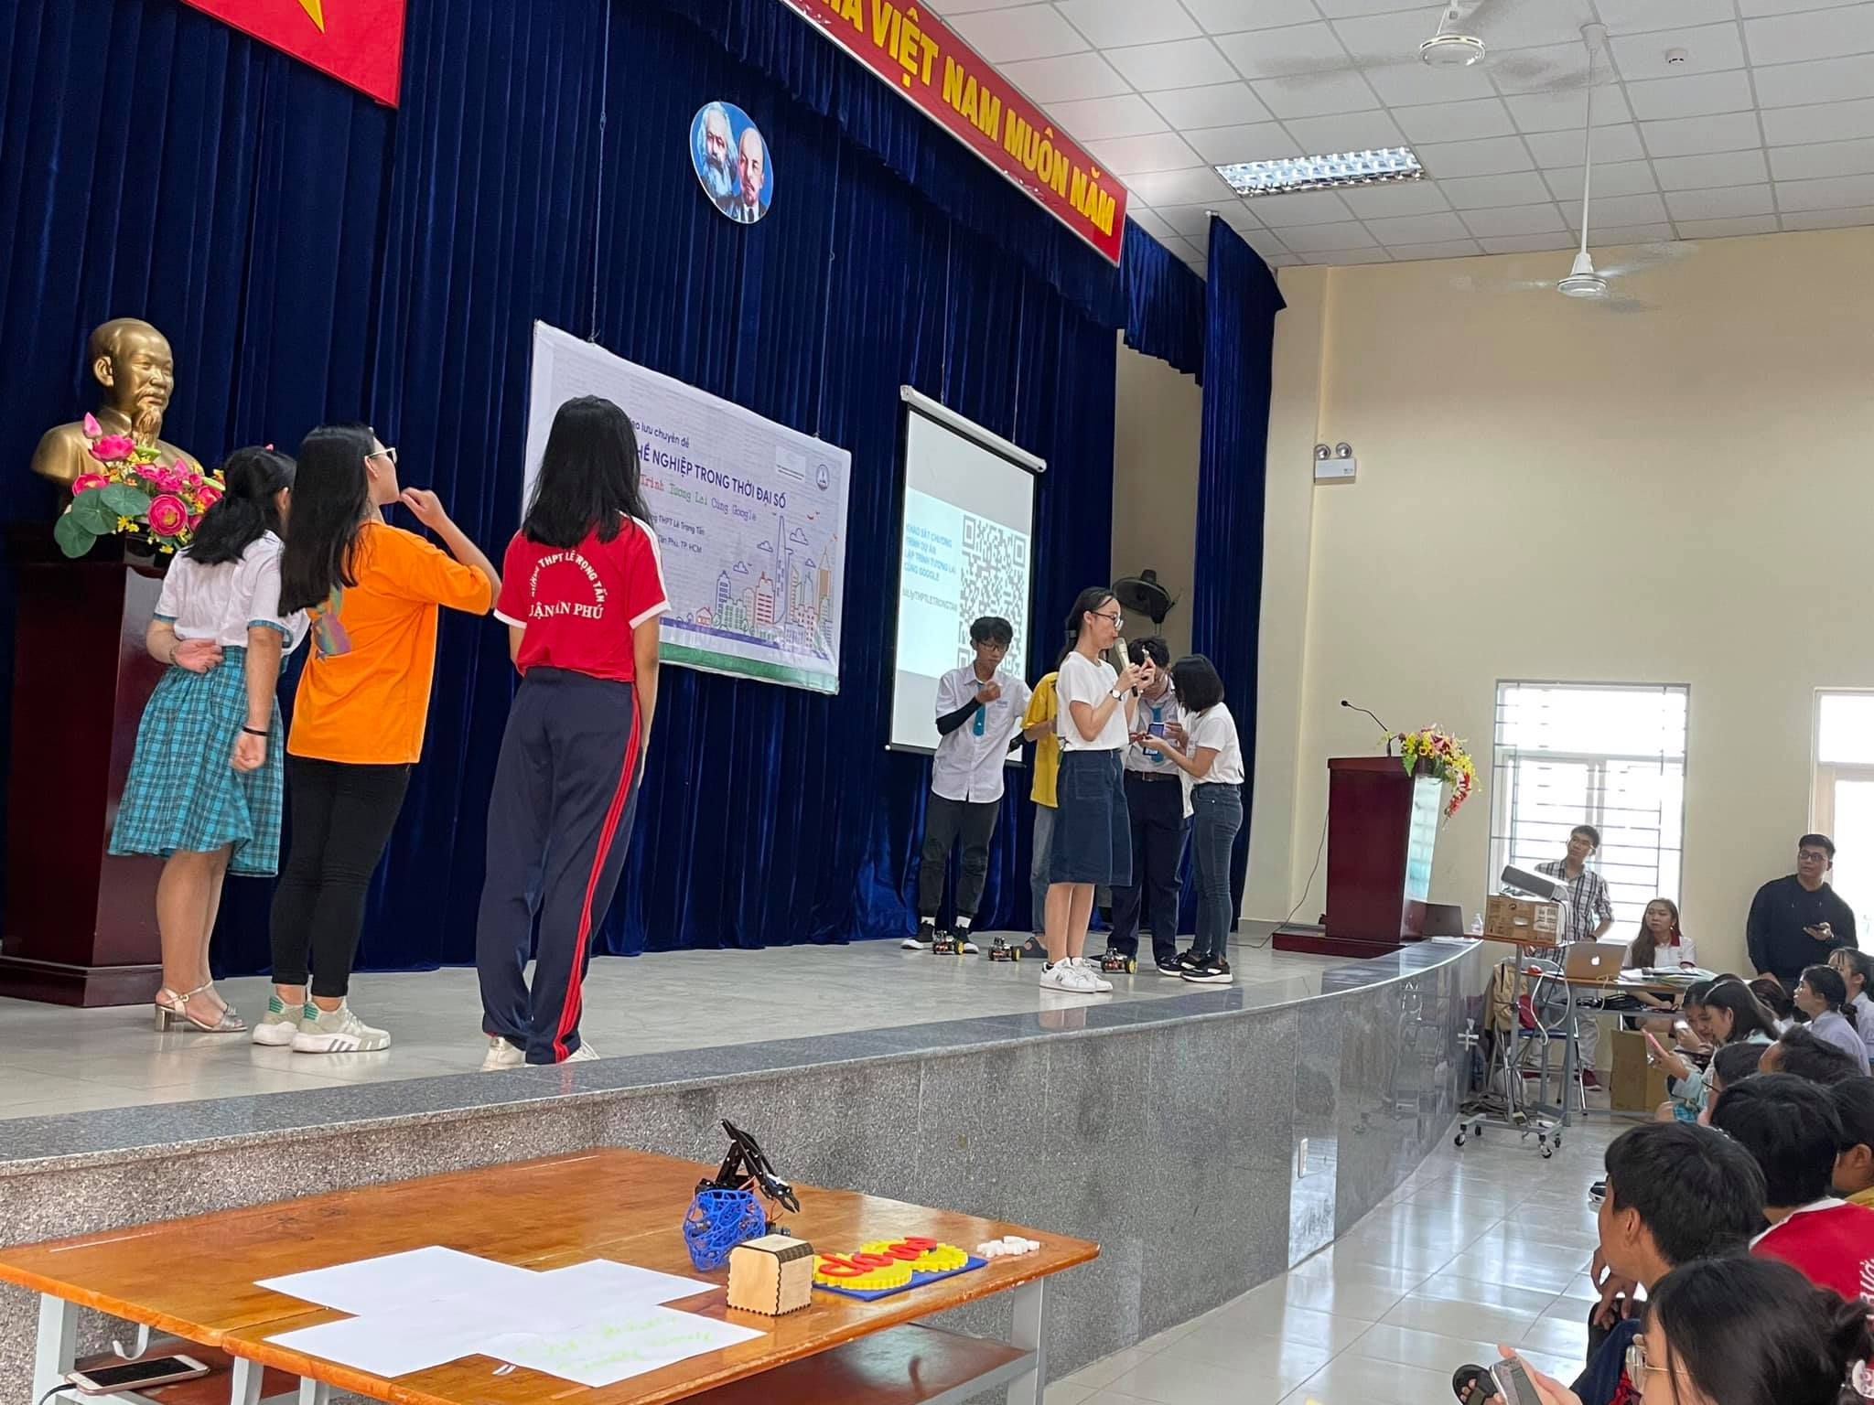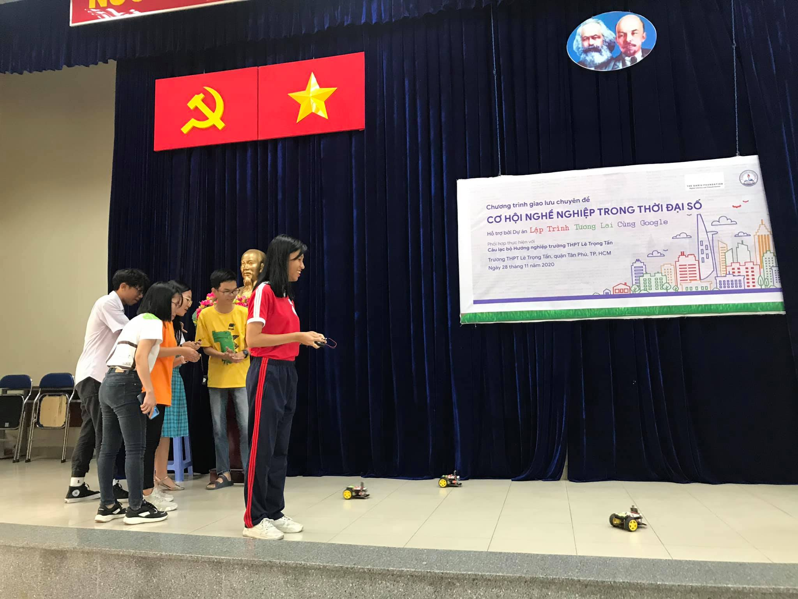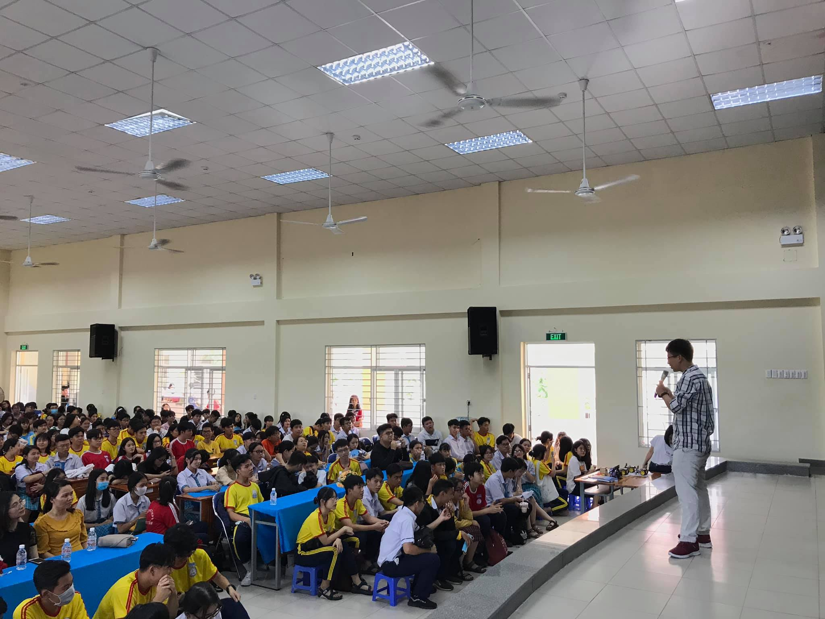
b. Hoạt động hướng nghiệp – Thăm trường đại học FPT
- Thời gian ngày 23 tháng 1 năm 2021
- Chuyên đề tổ chức cho học sinh tham quan học tập tại trường Đại Học FPT. Biết được môi trường đại học khác gì so với trường cấp 3, và tìm hiểu về những ngành nghề giúp các em lựa chọn nghề nghiệp trong tương lai.

